|  |  |  |
| --- | --- | --- |
| **姓名 乔翱** | **学号 201811040809** | **班级 软件六班** |
| **操作** | **处理** | **总分** |

**密立根油滴实验**

**一、实验目的**

（1）了解密立根油滴仪的结构以及利用油滴测定电子电荷的设计思想和方法。

（2）通过对带电油滴在重力场和静电场中运动的测量，并测定电子的电荷量。

（3）掌握对仪器的调整、油滴的选定、跟踪、测量以及数据的处理。

**二、实验仪器**

密立根油滴仪、实验油、喷雾器等。

**三、实验原理**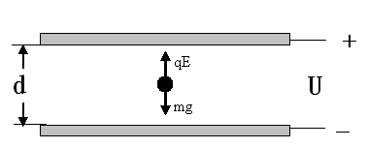

**静态(平衡)测量法**

用喷雾器将油喷入两块相距为的水平放置的平行极板之间。油在喷射撕裂成油滴时，一般都是带电的。设油滴的质量为，所带的电荷为两极板间的电压为，则油滴在平行极板间将同时受到重力和静电力的作用。如图1所示。

**图1油滴在平行极板间受力**

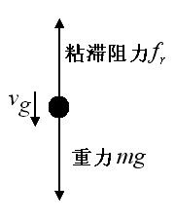如果调节两极板间的电压，可使两力达到平衡，这时

 (1)

从上式可见,为了测出油滴所带的电量,除了需测定和外，还需要测量油滴的质量。因很小，需用如下特殊方法测定：平行极板不加电压时，油滴受重力作用而加速下降，由于空气阻力的作用，下降一段距离达到某一速度后，阻力与重力平衡，如图2所示(空气浮力忽略不计)，油滴将匀速下降。根据斯托克斯定律，油滴匀速下降时

**图2 油滴匀速下落时的受力**

 （2）

式中是空气的粘滞系数，是油滴的半径（由于表面张力的原因，油滴总是呈小球状）。设油的密度为，油滴的质量可以用下式表示

 （3）

由(2)式和(3)式，得到油滴的半径

 （4）

对于半径小到米的小球，空气的粘滞系数应作如下修正



这时斯托克斯定律应改为



式中为修正常数，为大气压强，得

 （5）

上式根号中还包含油滴的半径，但因它处于修正项中，不需十分精确，因此可用(4)式计算，将(5)式代入(3)式，得

 （6）

至于油滴匀速下降的速度，可用下法测出：当两极板间的电压为零时，设

油滴匀速下降的距离为，时间为，则

 （7）

将(7)式代入(6)式，然后把(6)式代入(1)式，得

 （8）

上式是用平衡测量法测定油滴所带电荷的理论公式。

在科大奥锐的虚拟仿真实验中，空气浮力没有忽略，因此体现在上面公式中，密度ρ应修正为ρ=（ρ油-ρ空气），对比油和空气的密度，可知此项对结果影响很小。

**四、实验内容**

学习控制油滴在视场中的运动，并选择合适的油滴测量元电荷，要求测得5个不同的油滴，每个油滴重复测量8次。

1.取平衡电压在200V左右、匀速下降时间约15s—35s的油滴，测量油滴匀速运动2mm所用的时间。如果油滴过大，下降速度会过快，油滴过小，则布朗运动明显。

数据处理时所需要的参数值如下：

油的密度 

空气密度

重力加速度

空气的粘滞系数 

油滴匀速下降的距离取

修正常数

大气压强 

平行极板距离 

2.计算每个油滴的带电量，然后计算电子电荷。这里我们采用逆向验证法 ，即用公认的电子电量值去除每个油滴的电量，取一个最接近的整数，再用这个整数除油滴的电量，从而得到电子电荷的测量值。

3.将电子电荷的测量值与理论值进行比较，计算相对百分误差。

为了提高测量结果的精确度，每个油滴上下往返次数不宜少于8次，要求测得5个不同的油滴。

**五、原始数据记录**

密立根油滴实验平衡电压和下落时间原始数据记录表

平衡电压V单位：V 精度： 1V 下落时间t单位： s 精度：0.01s

|  |  |  |  |  |  |  |  |  |  |
| --- | --- | --- | --- | --- | --- | --- | --- | --- | --- |
| 测量次数 | | 1 | 2 | 3 | 4 | 5 | 6 | 7 | 8 |
| 油滴1 | 平衡电压V | 221 | 221 | 221 | 221 | 221 | 221 | 221 | 221 |
| 下落时间t | 23.85 | 23.82 | 23.87 | 23.86 | 23.82 | 23.85 | 23.83 | 23.84 |
| 油滴2 | 平衡电压V | 186 | 186 | 186 | 186 | 186 | 186 | 186 | 186 |
| 下落时间t | 22.79 | 22.56 | 23.54 | 22.81 | 22.75 | 23.75 | 23.13 | 22.97 |
| 油滴3 | 平衡电压V | 207 | 207 | 207 | 207 | 207 | 207 | 207 | 207 |
| 下落时间t | 18.82 | 19.11 | 19.61 | 18.73 | 18.56 | 18.74 | 18.82 | 18.61 |
| 油滴4 | 平衡电压V | 176 | 176 | 176 | 176 | 176 | 176 | 176 | 176 |
| 下落时间t | 16.98 | 16.81 | 16.59 | 16.81 | 16.67 | 16.89 | 17.70 | 16.76 |
| 油滴5 | 平衡电压V | 229 | 229 | 229 | 229 | 229 | 229 | 229 | 229 |
| 下落时间t | 18.97 | 18.92 | 18.95 | 18.94 | 18.96 | 18.97 | 18.94 | 18.93 |

**六、数据处理**

1.原始数据预处理

|  |  |  |  |  |  |  |
| --- | --- | --- | --- | --- | --- | --- |
|  |  | 油滴1 | 油滴2 | 油滴3 | 油滴4 | 油滴5 |
| 平均值 | 平衡电压V(v) | 221.0 | 186.0 | 207.0 | 176.0 | 229.0 |
| 下落时间t(s) | 23.842 | 23.038 | 18.862 | 16.901 | 18.948 |

2.逆向验证法

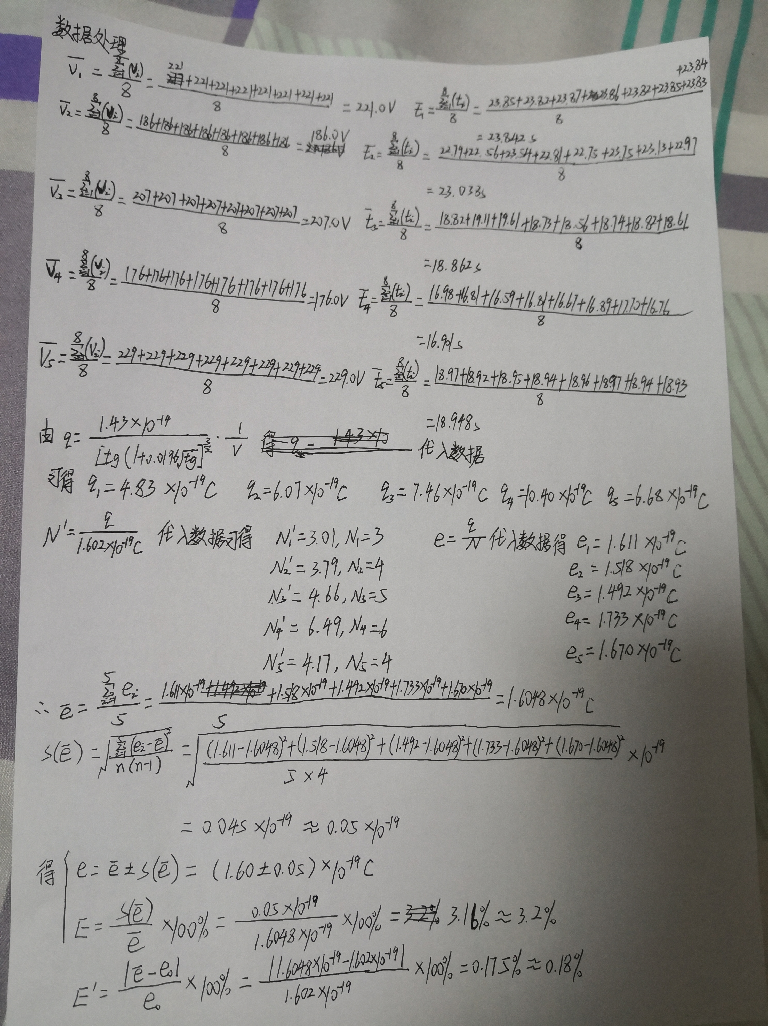

**七、误差分析**

1.若油滴室内两容器极板不平行，对实验结果有何影响？

答：如果油滴室内两容器极板不平行，油滴受到的电场力和重力就不在一条直线上，油滴在下落的时候就就会走斜线，这样油滴移动的距离相比较理论值会偏大，使得误差增加。

2.实验中测量油滴匀速下落的时间t时，如何保证油滴做匀速运动？

答：实验中测量油滴匀速下落的时间t时，为了保证油滴做匀速运动，只需要让油滴下落一小段时间后再开始计时。因为油滴在空气中下落时，一开始是加速运动，但是很快由于空气阻力，会变成匀速下落，这个过程所用的时间极短。

1. 选择大小合适的油滴是为了减少测量什么物理量的误差？

答：选择大小合适的油滴是为了减少测量下落时间的误差，如果油滴太大或者太小，会影响下落的距离，从而影响油滴下落时间的测量，对于下落时间造成较大的误差。